Příloha č. 1 Specifikace OOPP

Jednotlivé oděvní součásti uvedené v této příloze, musí splňovat ČSN EN ISO 13688 a ČSN EN ISO 20471 dle uvedených požadavků.

K OOPP požadujeme doložit certifikát, že uvedený osobní ochranný pracovní prostředek splňuje základní požadavky na bezpečnost a ochranu zdraví, konkretizovaně v harmonizovaných technických normách ČSN EN ISO 13688 a ČSN EN ISO 20471.

- Bunda nepromokavá

Základní materiál Softshell s ripstopovou vazbou je funkční, prodyšný a sám o sobě zajišťuje na základě PTFE membrány voděodolnost a ochranu proti větru. Plochu bundy tvoří HV červená barva s retroreflexními prvky, jež jako celek splňují normu EN ISO 20471 třídy 2 a EN 343+A1 třídy 3.

Dámská/pánská nepromokavá bunda se zapínáním na uzávěr do stojáčku, který je v horní části zakončen přehybem podsádky do líce a přiznanou kapucí. Přední a zadní díl je řešen tvarovanými prostřihy a pohotovostní kapsou na vysílačku v části levého sedla. V předních švech jsou zhotoveny kapsy kryté lištou, zapínané na uzávěr. Na pravé vrchní části předního dílu je umístěno pouzdro na identifikační kartu. Prodloužený zadní díl spolu se stahovacími prvky v bocích chrání a zakrývá bederní oblast těla při každém pohybu. Ergonomicky tvarované raglánové rukávy mají v dolní části všitou vsadku, pomocí které, spolu s našitými odtrhávači na suchý zip, zaručují regulovatelnost obvodu rukávu v oblasti zápěstí. Všechny kapsy a zapínání předního dílu jsou opatřeny rubovými YKK zipy. Na konci každého zipového jezdce je pro snadnější manipulaci provlečen ergonomicky tvarovaný plastový taháček.

Technické údaje:
Základní materiál je komfortní, větru a dešti odolný, prodyšný, laminovaný, v provedení HV červená, splňující normu EN ISO 20471.
- složení: rip-stop polyester 72 % laminovaná PTFE membrána 28 %
- gramáž: 180 g/m²
- odolnost proti pronikání vody: Wp větší než 13 000 Pa dle EN ISO 20811
- odolnost vůči povrchovému smáčení (zkrápěcí metoda): u nové látky 5 a po 3 praních 4 hodnoty stupnice pro smáčení dle EN ISO 4920
- odolnost vůči vodním parám: Ret menší než 10 m2 Pa/W
- počet cyklů praní, chemotermodezinfekce: 50
- srážlivost po 5 praní při 60 °C: podélně menší než 3 % a příčně menší než 3 %

bunda dámská

bunda pánská

- Bunda Softshell

Základní materiál Softshell s ripstopovou vazbou je zateplený, funkční, prodyšný, zajišťuje voděodolnost mimo švy a ochrání proti větru a chladu. Největší plochu bundy tvoří HV červená barva spolu s doplňkovou tmavě modrou a retroreflexními prvky, jež jako celek splňují normu EN ISO 20471 třídy 2.
Dámská/pánská bunda se zapínáním na uzávěr do stojáčku, který je v horní části zakončen přehybem podsádky do líce. Přední a zadní díl je členěn sedly a princesovými prostřihy. V předních princesových švech jsou zhotoveny kapsy kryté lištou, zapínané na uzávěr. Tyto kapsy zároveň splňují funkci vnitřních kapes. Na sedlech předních dílů jsou zhotoveny poutka pro účely komunikačních sad záchranných služeb a pouzdro na identifikační kartu. Na levé straně pod sedlem je vypracovaná svislá mírně sešikmená náprsní kapsa s přiznaným rubovým uzávěrem, který je v horní části zasazen do tvarovaného sedla. Uvnitř této kapsy je zhotoven otvor opět pro využití komunikačních sad. Prodloužený zadní díl spolu se stahovacími prvky v bocích chrání a zakrývá bederní oblast těla při každém pohybu. Ergonomicky tvarované rukávy mají v dolní části všitou vsadku, pomocí které, spolu s našitými odtrhávači na suchý zip, zaručují regulovatelnost obvodu rukávu v oblasti zápěstí. Na levém rukávu v horní části je našitá kapsa s přihrádkami na psací potřeby. V podpaží jsou zhotoveny odvětrávací otvory. Všechny kapsy a zapínání předního dílu jsou opatřeny rubovými YKK zipy. Na konci každého zipového jezdce je pro snadnější manipulaci provlečen ergonomicky tvarovaný plastový taháček.

Technické údaje:
Základní materiál je komfortní, větru a chladu odolný, prodyšný, laminovaný s částečnou odolností proti vlhku, v provedení HV červená, splňující normu EN ISO 20471 s kombinační modrou barvou.
- složení: rip-stop polyester 90 % laminovaná PTFE membrána 10 %
- gramáž: 290g/m2
- odolnost proti pronikání vody mimo švy: Wp větší než 13 000 Pa dle EN ISO 20811
- odolnost vůči povrchovému smáčení (zkrápěcí metoda): u nové látky 5 a po 3 praních 4 hodnoty stupnice pro smáčení dle EN ISO 4920
- odolnost vůči vodním parám: Ret menší než 10 m2 Pa/W
- srážlivost po 5 praní při 60 °C: podélně menší než 3 % a příčně menší než 3 %
- počet cyklů praní, chemotermodezinfekce: 50

bunda dámská softshell

bunda pánská softshell

- Kalhoty

Základní použitý materiál je specifikován keprovou vazbou, s maximální plochou v provedení HV červená, doplněný tmavě modrou barvou, ochranným materiálem v ukončení spodní části nohavic a retroreflexní prvky. Jako celek splňují celoroční kalhoty normu EN ISO 20471 třídy 2.
Dámské/pánské kalhoty svou konstrukcí respektují ergonomické tvarování, čímž zaručují maximální komfort oděvu v pracovním procesu. Opticky pevný pas přechází do elastického pásku s krytou pruženkou umožňující větší flexibilitu. Vše je doplněno širokými poutky a zvýšením v zadní části přecházející do předního dílu, chránící zejména bederní oblast při jakémkoliv pohybu. Zapínání v předním díle řeší pevný uzávěr s druky, jež je dále zajištěn proti samovolnému rozepínání. Dvě přední klínové kapsy s kapesním průhmatem střiženým do tvaru a přizpůsobeným řešení flexibility pasu. Snadno přístupné zkosené vakové kapsy na stehenní části kalhot, jsou zakomponovány do prostřihů. Kapsy v zadní části kalhot se nacházejí pod tvarovaným sedlem a jejich zabezpečení je řešeno pro rychlý vstup úzkou lištou. Všechny kapsy mají zabezpečeno tvarování vnitřním jištěním. Zadní sed je tvořen dvěma základními vrstvami a tvarovaná kolena navíc zesílením, přičemž je svrchní vrstva s membránovou úpravou. V krokové části je vsazen klín pro komfort nošení, jež je dále podpořen střihovou úpravou zadního prostřihu v kolenní části, umožňující nohavicím kopírovat přirozený postoj člověka. Do kalhot je zakomponováno větrání, jež je jištěno rubovým uzávěrem a zajišťuje uživateli maximální komfort celoročního užívání. Spodní lem nohavic je zhotoven z textilie Cordura®, odolné vůči otěru, s vysokou pevností při zachování nízké hmotnosti. V zadní části délky kalhot je aplikován rubový uzávěr se zajištěním jezdce a s možností regulace dolní šířky nohavic, pro snadnější oblékání a přizpůsobení se každé situaci.

Technické údaje:
Základní materiál je komfortní, prodyšný a odolný, keprové vazby 3/1, v provedení HV červená, splňující normu EN ISO 20471 s kombinační modrou barvou.
- složení: 80%polyester/20%bavlna (osnova: 100%PES vlákno/útek: 65%PES/35%BA)
- gramáž: 225g/m2
- odolnost vůči vodním parám: Ret menší než 5 m ²Pa/W
- počet cyklů praní, chemotermodezinfekce: 50

Kombinační materiál v kolenní části odpuzující nečistoty a vlhkost v provedení HV červená, splňující normu ČSN EN ISO 20471
- složení: 80%polyester/20%bavlna (osnova: 100% PES vlákno/útek: 65% PES/35%BA) s PU membránou
- gramáž: 250g/m2
- odolnost vůči vodním parám: Ret menší než 8 m ²Pa/W
- počet cyklů praní, chemotermodezinfekce: 50
- materiál s ochrannou funkcí ve spodní části nohavic, vodoodpudivá úprava
- složení: 100% PAD Cordura ®

kalhoty dámské

kalhoty pánské

- Vesta

Základní použitý materiál je specifikován keprovou vazbou, s maximální plochou v provedení HV červená, doplněný tmavě modrou barvou a retroreflexní prvky. Jako celek splňuje vesta normu EN ISO 20471 třídy 1.

Dámská/pánská vesta se zapínáním na uzávěr do stojáčku, který je v horní části zakončen přehybem podsádky do líce. Přední a zadní díl je členěn sedly a princesovými prostřihy. V předních princesových švech jsou zhotoveny kapsy kryté lištou, zapínané na uzávěr. Tyto kapsy zároveň splňují funkci vnitřních kapes. Na sedlech předních dílů jsou zhotoveny poutka pro účely komunikačních sad záchranných služeb a pouzdro na identifikační kartu. Na levé straně pod sedlem je vypracovaná svislá mírně sešikmená náprsní kapsa s přiznaným rubovým uzávěrem, který je v horní části zasazen do tvarovaného sedla. Uvnitř této kapsy je zhotoven otvor opět pro využití komunikačních sad. Prodloužený zadní díl spolu se stahovacími prvky v bocích chrání a zakrývá bederní oblast těla při každém pohybu. Všechny kapsy a zapínání předního dílu jsou opatřeny rubovými YKK zipy. Na konci každého zipového jezdce je pro snadnější manipulaci provlečen ergonomicky tvarovaný plastový taháček.

Technické údaje:
Základní materiál komfortní, prodyšný a odolný, keprové vazby 3/1, v provedení HV červená, splňující normu EN ISO 20471 s kombinační modrou barvou.

- složení: 80%polyester/20%bavlna (osnova: 100%PES vlákno/útek: 65%PES/35%BA)
- gramáž: 225g/m2
- odolnost vůči vodním parám: Ret menší než 5 m ²Pa/W
- počet cyklů praní, chemotermodezinfekce: 50

vesta dámská

vesta pánská

- Košile dlouhý rukáv

Základní použitý materiál s ripstopovou vazbou, který je funkční, prodyšný s maximální plochou v provedení HV červená, doplněný tmavě modrou barvou a retroreflexní prvky. Jako celek splňuje košile normu EN ISO 20471 třídy 2.

Košile dámská/pánská s propínáním na druky a dlouhým rukávem. V průkrčníku je všitý límec se stojáčkem a na předním díle pod sedlem jsou dvě náprsní kapsy s prošitím na psací potřeby. Límec se stojáčkem, sedla, spodní léga a manžety na rukávech jsou zhotoveny v kombinační modré barvě. Na pravé straně sedla předního dílu je pouzdro na identifikační kartu. Z bočního švu předního dílu pod rukávy zhotoveny prsní záševky. Dlouhý rukáv s loketním záševkem zakončený rozparkem a manžetou, na které je druk pro stažení v oblasti zápěstí. Zdvojené přední i zadní sedlo, ze kterého jsou vypuštěny dva sklady pro volnější pohyb. Košile je mírně projmutá s bočními rozparky a délkou střiženou jemně do tvaru. Nažehlené retroreflexní pásky, které jsou prodyšnější a pružnější než standardní našívané pásky, zajišťují výrobku splnění normy EN ISO 20471 třídy 2.

Technické údaje:
Základní materiál s ripstopovou vazbou je komfortní, odolný, prodyšný, v provedení HV červená, splňující normu EN ISO 20471 s kombinační modrou barvou.
- složení: rip-stop polyester 100 %
- gramáž: 100g/m2
- odolnost vůči vodním parám: Ret menší než 10 m ²Pa/W
- srážlivost po 5 praní při 60 °C: podélně menší než 3 % a příčně menší než 3 %
- počet cyklů praní, chemotermodezinfekce: 50

košile dámská

košile pánská

- polokošile dámská/pánská krátký rukáv

Základní použitý úpletový materiál s doubleface vazbou, který je funkční, prodyšný s maximální plochou v provedení HV červená, doplněný tmavě modrou barvou a retroreflexní prvky. Jako celek splňuje košile normu EN ISO 20471 třídy 1.

Polokošile s krátkým rukávem je přiléhavého střihu a kopíruje siluetu postavy. Vsadky jsou umístěny v princes prostřihu předního dílu přecházející do dílu zadního. Límeček a zakončení rukávů je zhotovené v doplňkové, tmavě modré barvě. Zapínání je na dva plné druky. Nažehlené retroreflexní pásky, které jsou prodyšnější a pružnější než standardní našívané pásky, zajišťují výrobku splnění normy EN ISO 20471 třídy 1.

Technické údaje:
Základní funkční materiál s doubleface vazbou je komfortní, prodyšný, v provedení HV červená, splňující normu EN ISO 20471 s kombinační modrou barvou.
- složení: PESh 100%
- gramáž: 140g/m2
- srážlivost po 5 praní při 40 °C: podélně menší než 4 % a příčně menší než 4 %
- počet cyklů praní, chemotermodezinfekce: 50

polokošile dámská

polokošile pánská

- tričko funkční dámské/pánské dlouhý rukáv

Základní použitý úpletový materiál s doubleface vazbou, který je funkční, prodyšný s maximální plochou v provedení HV červená, doplněný tmavě modrou barvou.
Triko s dlouhým rukávem je přiléhavého střihu a kopíruje siluetu postavy. Vsadky tmavě modré barvy jsou umístěny v princes prostřihu předního dílu přecházející do dílu zadního. Kulatý výstřih je lemován lištou v doplňkové, tmavě modré barvě.

Technické údaje:
Základní funkční materiál s doubleface vazbou je komfortní, prodyšný, v provedení HV červená s kombinační modrou barvou.
- složení: PESh 100%
- gramáž: 140g/m2
- srážlivost po 5 praní při 40 °C: podélně menší než 4 % a příčně menší než 4 %
- počet cyklů praní, chemotermodezinfekce: 50

tričko funkční dámské

tričko funkční pánské

- Termo „spodky“ dámské/pánské

Základní použitý úpletový materiál, který je funkční, antibakteriální a antialergenní s maximální plochou v provedení černé barvy.

Termo spodky jsou přiléhavého střihu a kopírují siluetu postavy. Střihové řešení umožňuje maximální pohodlí a funkčnost. V pase do pruženky. Spodky mají ploché švy. Používají se jako první vrstva.

Technické údaje:

- materiál: 58% Merino vlna, 42% Micromodal
- gramáž: 195g/m2 (tolerance +/- 5g/m2)
- duté přírodní vlákno, antibakteriální a antialergenní
- úprava: počes rubové strany úpletu

- Nepromokavé kalhoty

Technické údaje materiálu nepromokavých kalhot:

Základní materiál je komfortní, větru a dešti odolný, prodyšný, laminovaný, v provedení HV
červená, splňující normu EN ISO 20471 s kombinační modrou barvou.

• složení: rip-stop polyester 72 % laminovaná PTFE membrána 28 %

• gramáž: 180 g/m2

• odolnost proti pronikání vody: Wp větší než 13 000 Pa dle EN ISO 20811

• odolnost vůči povrchovému smáčení (zkrápěcí metoda): u nové látky 5 a po 3 praních 4 hodnoty stupnice pro smáčení dle EN ISO 4920

• odolnost vůči vodním parám: Ret menší než 10 m2 Pa/W

• počet cyklů praní, chemotermodezinfekce: 50

• srážlivost po 5 praní při 60 °C: podélně menší než 3 % a příčně menší než 3 %
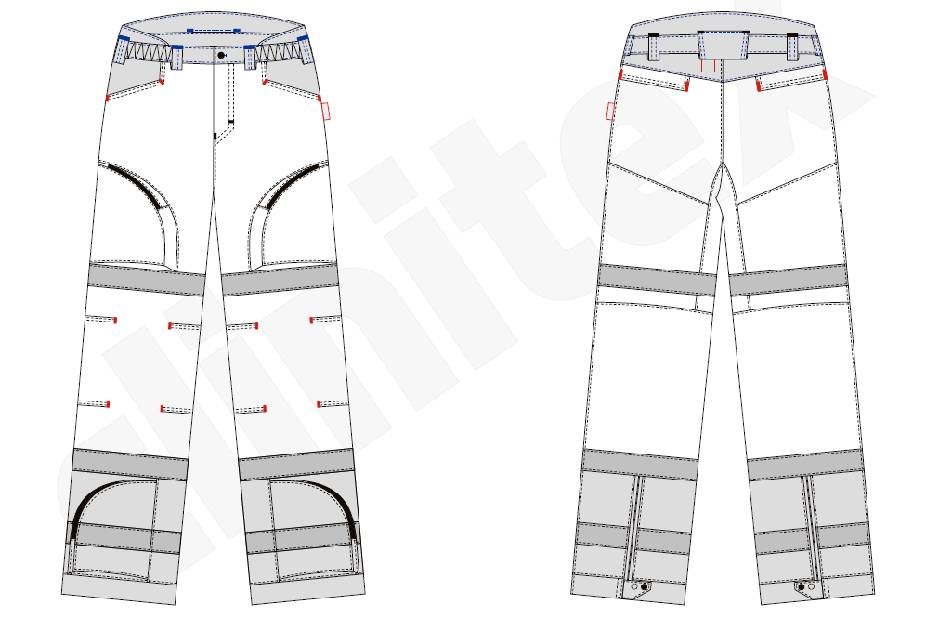

- Softshellové kalhoty

Základní materiál je komfortní, větru a chladu odolný, prodyšný, laminovaný s částečnou odolností proti vlhku, v provedení HV červená, splňující normu EN ISO 20471 s kombinační modrou barvou.

• složení: rip-stop polyester 90 % laminovaná PTFE membrána 10 %

• gramáž: 290g/m2

• odolnost proti pronikání vody mimo švy: Wp větší než 13 000 Pa dle EN ISO 20811

• odolnost vůči povrchovému smáčení (zkrápěcí metoda): u nové látky 5 a po 3 praních 4 hodnoty stupnice pro smáčení dle EN ISO 4920

• odolnost vůči vodním parám: Ret menší než 10 m2 Pa/W

• srážlivost po 5 praní při 60 °C: podélně menší než 3 % a příčně menší než 3 %

• počet cyklů praní, chemotermodezinfekce: 50

- Opasek

Délka opasku 90 cm, 110 cm a 130 cm, šířka 4 cm. Popruh je z tkané bavlny s plechovou sponou s povrchovou úpravou na starostříbro s logem společnosti. Barva popruhu tmavě modrá.

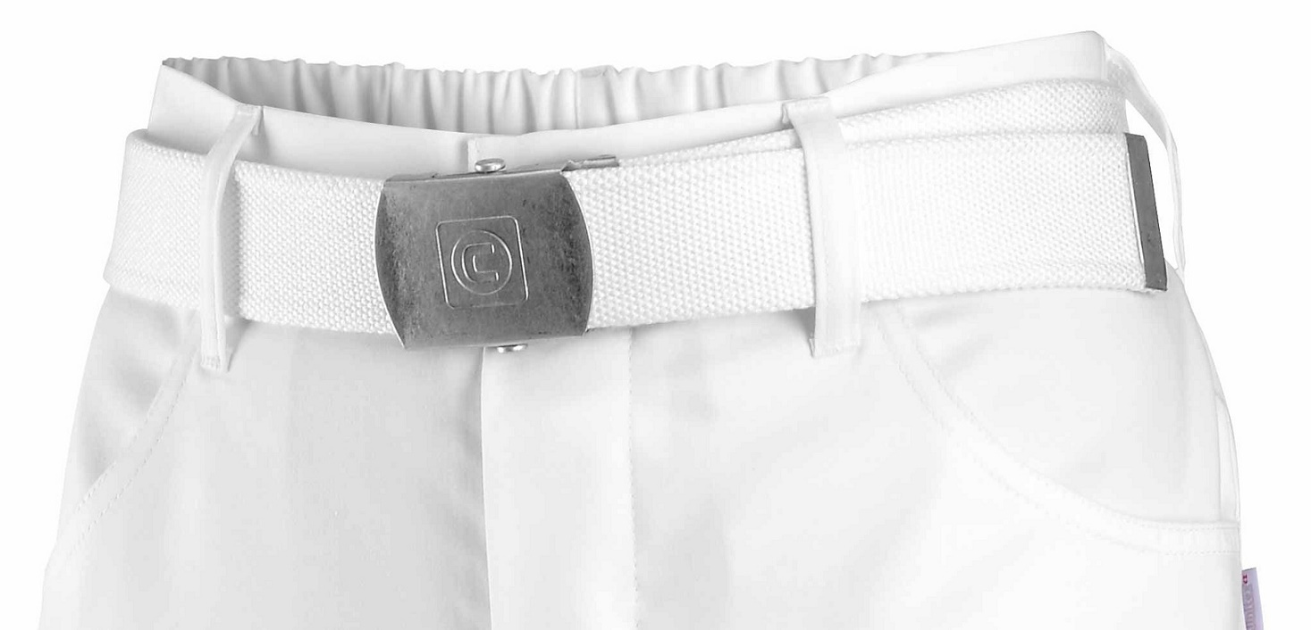

Doplňující informace:

Všechny oděvy budou mít všitý v rubové straně textilní štítek se specifikací materiálu, velikostí a předepsanou údržbou. K němu bude přidán prázdný textilní štítek nesíťovaný, hladkého, bezešvého povrchu pro transfer identifikace (bude prováděna zadavatelem), velikosti cca 3 x 10 cm. Materiál tohoto štítku musí splnit podmínky pro transfer, který bude probíhat při teplotě 204 °C po dobu 12 sekund.

Vysvětlivky k obrázkům

V – výšivka
N – nášivka
T – transfer/sítotisk

Vždy na levé straně rukávu (krom vesty) bude umístěn znak „hvězda života“, na pravé straně rukávu (krom vesty) bude umístěno „logo ZZS JmK“.

Logo ZZS JmK modrá hvězda života

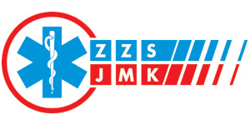

CENOVÁ NABÍDKA

Druh OOPP | Cena za 1 ks  bez DPH | Cena za 1 ks  včetně DPH
Bunda nepromokavá | 5 980,00 Kč | 7 235,80 Kč
Bunda softshellová | 3 565,00 Kč | 4 313,65 Kč
Kalhoty celoroční | 2 880,00 Kč | 3 484,80 Kč
Vesta | 2 410,00 Kč | 2 916,10 Kč
Košile s dlouhým rukávem | 1 780,00 Kč | 2 153,80 Kč
Polokošile s krátkým rukávem a límečkem | 957,00 Kč | 1 157,97 Kč
Tričko funkční | 915,00 Kč | 1 107,15 Kč
Spodky | 880,00 Kč | 1 064,80 Kč
Nepromokavé kalhoty | 6 142,00Kč | 7 431,82 Kč
Softshellové kalhoty | 4 654,00 Kč | 5 631,34 Kč
Opasek | 300,00 Kč | 363,00 Kč

